**Урок №4**

**Тема урока**: **параллелепипед**

***Цели урока****: дидактические*

* *ввести понятие параллелепипеда, его элементов.*
* *разобрать свойства параллелепипеда, научить строить его изображения*
* *рассмотреть виды параллелепипеда*
* *повторить формулы, по которым вычисляются площади боковой и полной поверхности параллелепипеда*

**Развивающие:** развитие познавательного интереса, логического мышления, интеллектуальных способностей, самостоятельности мышления обучающихся, пространственного воображения.

**Воспитательные:** формировать эстетические навыки при выполнении чертежей и записей в тетради и самостоятельность мышления обучающихся

**Оборудование урока:** компьютер с проектом, экран, презентации, слайды 27,33,34,35,чертежные инструменты, раздаточные материалы, тест по теме “Призма” приложение 4.

**Методы и приемы обучения:** метод эвристической беседы, поисковый, демонстрация.

**Особенность:** формирование общих и личностных компетенций при изучении математики.

1. Учить обучающихся, организовывать собственную деятельность, выбирать типовые методы и способы выполнения математических задач, оценивать их эффективность и качество.

2. Учить студентов, принимать решения в стандартных и нестандартных ситуациях и нести за них ответственность.

3. Учить студентов, осуществлять поиск и использование информации, необходимой для эффективного выполнения геометрических задач, и личностного развития.

4. Учить студентов, работать в коллективе и группе, эффективно общаться с одногруппниками и преподавателями.

Тип урока: изучение нового материала

Вид урока: урок-лекция с элементами беседы

**Ход урока**

**1** **Организационный момент.**

1.1. Выявление отсутствующих обучающихся;

1.2 Организация внимания и проверка готовности студентов к уроку.

**2**.**Проверка, усвоения изученного материала.**

Проверяю, как вы подготовились к уроку. Выполняем тест по теме призма. Время выполнения 13 минут.

**Тест по теме «ПРИЗМА»**

**Вариант № 1**

1. Дана треугольная призма. Укажите, сколько у неё

а) вершина: м) 8 н) 6 к) 10

б) оснований: м) 1 н) 2 к) 3

в) боковых рёбер: м) 6 н) 3 к) 4

г) всех граней: м) 5 н) 6 к) 12

д) боковых граней: м) 5 н) 4 к) 3

е) диагоналей: м) нет н) 2 к) 3

2. Укажите свойство оснований призмы:

а) их два, б) они параллельны, в) они равны

3. Укажите свойство боковых рёбер:

а) они равны, б) они параллельны, в) они пресекаются

4. Укажите, что является высотой призмы:

а) расстояние между плоскостями оснований,

б) длина перпендикуляра, проведенного из любой точки верхнего основания на плоскость нижнего,

в) длина произвольного отрезка между плоскостями оснований.

5. Укажите, что соединяет диагональ призмы:

а) две любые вершины призмы, б) две вершины в одной грани,

в) две вершины, не лежащие в одной грани.

6. Укажите, из чего складывается поверхность призмы:

а) только из оснований, б) только из боковых граней, в) из оснований и боковых граней.

7.Укажите, у какой из призм боковое ребро перпендикулярно плоскости основании:

А) наклонной б) прямой в) правильной.

8.Укажите, у какой из призм все боковые грани равные прямоугольники:

а) наклонной б) прямой в) правильной.

9.Укажите, у какой из призм высотой является боковое ребро:

а) наклонной б) прямой в) правильной.

10. Укажите формулу площади боковой поверхности прямой призмы:

а) Sбок= Sосн*H б) Sбок $=\frac{1}{2}$ Росн*H в) Sбок=Росн*H

11. Укажите формулу площади полной поверхности призмы:

а) Sпр=25бок+Sосн б) Sпр=2Sосн+Sбок в) Sпр=Sбок+Sбок

12.Площадь боковой поверхности правильной четырёхугольной призмы—24

Сторона основания—2 .Найдите высоту призмы.

а) 2 б) 3 в) 4.

13. Боковое ребро наклонной призмы равно 15 и наклонено к плоскости основания под углом 30. Найдите высоту призмы.

**Тест по теме «ПРИЗМА».**

**Вариант № 2.**

1.Дана четырёхугольная призма. Укажите, сколько у неё:

а) вершин: м) 8 н) 6 к)10

б) оснований: м) 1 н) 2 к) 3

в) боковых ребер: м) 6 н)3 к) 4

г) всех граней: м) 5 н) 6 к)12

д) боковых граней: м) 5 н) 4 к) 3

е) диагоналей: м) нет н) 4 к) 3.

2.Укажите свойство оснований призмы:

а) их два б) они параллельны в) они равны.

3. Укажите, могут ли боковые рёбра призмы:

4. Укажите, что является высотой призмы:

а) расстояние между плоскостями оснований

б) длина перпендикуляра между основаниями

в) длина любого отрезка между плоскостями оснований.

5.Укажите, какие вершины соединяет диагональ призмы:

А) две любые б) две вершины в одной грани в) две вершины, не лежащие в одной грани.

6. Укажите, у какой из призм боковое ребро не перпендикулярно плоскости основания:

а) наклонной б) прямой в) правильной.

7.Может ли основанием правильной призмы служит

А) квадрат б) трапеция в) ромб.

8. Укажите, у какой призмы боковые грани---прямоугольники.

А) наклонной б) прямой в) правильной.

9.Укажите, может ли боковое ребро наклонной призмы быть высотой?

А) может б) нет.

10.Укажите, по какой из формул вычисляется площадь боковой поверхности призмы:

а) Sбок=Sосн•H б)Sбок= $\frac{1}{2}$ Росн•H в) Sбок=Росн•H

12. Площадь боковой поверхности правильной треугольной призмы---12.

Высота призмы----2. Найдите сторону основания.

13.Высота наклонной призмы—5. Найдите боковое ребро, если оно наклонено к плоскости основания под углом 30

**Изучение нового материала**

В геометрии изучается свойство четырёх угольных призм основаниями, которых, является параллелепипедами (демонстрируем модели таких призм)

Целью нашего урока являются.

* *ввести понятие параллелепипеда, его элементов.*
* *разобрать свойства параллелепипеда, научить строить его изображения*
* *рассмотреть виды параллелепипеда*
* *повторить формулы, по которым вычисляются площади боковой и полной поверхности параллелепипеда*

Обращаю внимание на презентацию «Параллелепипед» слайд 27,34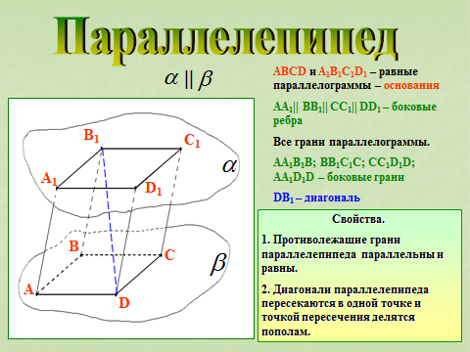

Назовите основания , боковые грани, рёбра , вершины параллелепипеда.

Построим изображение паралеллепипеда.

Начинаем построение с изображения одного из его основания (лучше верхнего)

Затем изображаем боковые рёбра параллелепипеда в виде параллельных и равных отрезков и соединяют последовательно их концы.

На доске записывем эти элементы параллелепипеда .

Обращаю внимание на презентацию,

**Учитель**: грани паралелипипеда не имеющие общих вершин называются противо лежащие

(показывю их на модели)

**Учитель**: назовите противолежащие грани?

Смотрим, как расположены противолежащие грани относительно друг друга, что можно сказать об их размерах.

**Ученик:** противолежащие грани параллельны и равны (читает с презентации).

Учитель: отрезки, соединяющие две вершины, не принадлежащие одной грани называются диагоналями.

Показываю диагонали на моделях и презентации.

Студенты в тетрадях записывают свойства диагоналей параллелепипеда (слайд 27).

**Учитель:** параллелепипеды бывают: прямые, прямоугольные наклонные.

Параллелепипед называется прямым, если его боковое ребро перпендикулярно плоскости основанию, а если не перпендикулярно наклонным. Виды параллелепипедов смотрим по схеме, нарисованной на доске.

Наклонные

Параллелепипеды

Прямые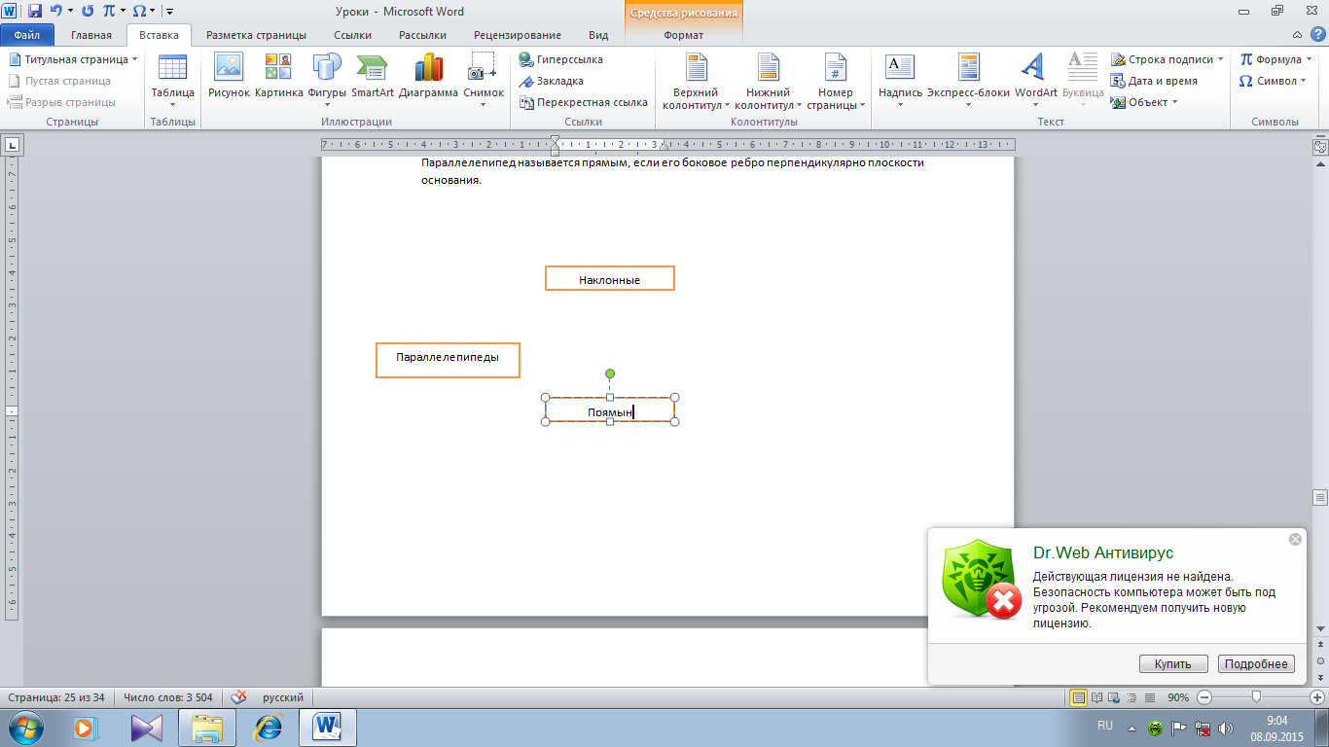

Куб

Прямоугольные

Прямой параллелепипед, у которого в основании является прямоугольник, называется прямоугольным параллелепипедом (демонстрирую на моделях) (слайд 34).

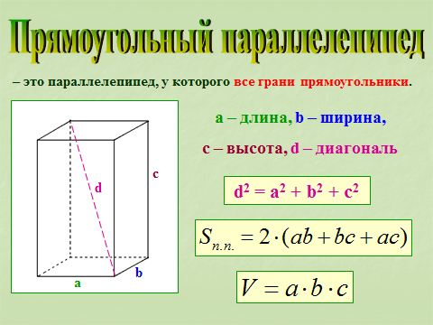

Доказательство теоремы о диагонали прямоугольно параллелепипеда

студенты изучают дома.

**3. Итог урока:**

Фронтальный опрос

1. Какая призма называется параллелепипедом?
2. В каком случае параллелепипед называется прямым?
3. Сколько диагоналей у параллелепипеда?
4. Что можно сказать о длинах диагоналей прямого параллелепипеда? Прямоугольного параллелепипеда?
5. Сколько диагональных сечений у параллелепипеда?
6. Что можно сказать о диагональных сечениях прямого параллелепипеда? Прямоугольного параллелепипеда?

**Домашнее задание:** п.43 ,44 ,45 по желанию номер: 34

***Урок №5***

Решение задач на построение сечений призмы

***Цели урока:*** *дидактические:*

* *повторить понятия параллелепипеда, свойства, виды параллелепипедов;*
* *ввести общее понятие сечение многогранника;*
* *разобрать примеры построения сечения призмы;*

**Развивающие:** развитие познавательного интереса, логического мышления, интеллектуальных способностей, самостоятельности мышления обучающихся, пространственного воображения.

**Воспитательные:** формировать эстетические навыки при выполнении чертежей и записей в тетради и самостоятельность мышления обучающихся

**Оборудование урока:** цветные мелки, чертежные инструменты, раздаточные материалы, с/р по теме “Параллелепипед” приложение 2.

**Методы и приемы обучения:** метод эвристической беседы, поисковый.

**Особенность:** формирование общих, и личностных компетенций при изучении математики.

1. Учить обучающихся, организовывать собственную деятельность, выбирать типовые методы и способы выполнения математических задач, оценивать их эффективность и качество.

2. Учить студентов, принимать решения в стандартных и нестандартных ситуациях и нести за них ответственность.

3. Учить студентов, работать в коллективе, эффективно общаться с одногруппниками и преподавателями.

Тип урока: изучение нового материала

Вид урока: урок-лекция с элементами беседы

**Ход урока**

**1.** **Организационный момент.**

1.1. Выявление отсутствующих обучающихся;

1.2 Организация внимания и проверка готовности студентов к уроку.

**2. Проверка усвоение материала.**

На прошлом уроке мы изучали четырехугольные призмы – параллелепипеды, проверим, как вы подготовились к уроку.

Выполняем самостоятельную работу.

**С/Р «Проверь себя"**

D1 C1

A1 B1

0

D1 C

A B рис. 1.

D1 С1

A1 B1

D C

A B рис. 2.

|  |
| --- |
| 1) Дайте определение параллелепипеда. |
|  |
| 2) Назвать противолежащие грани параллелепипеда и сформировать их свойства. |
|  |
| 3) Запишите свойство диагонали прямоугольного параллелепипеда. |
|  |
| 4) Запишите свойства диагоналей параллелепипеда. |
|  |
| 5)Запишите формулы по которым вычисляется площадь боковой поверхности прямоугольного параллелепипеда. |
|  |

**3. Актуализация знаний**

Повторяем аксиомы стереометрии и следствия из них с использованием таблицы.

***Учитель:***

Многогранник и плоскость могут:

* вообще не иметь общих точек;
* иметь единственную общую точку;
* пересекаться по отрезку.

Сечение многогранника будет плоской фигурой, ограниченной конечным числом отрезков, получающихся в пересечении плоскости с гранями многогранника.

Чтобы найти пересечение плоскости какой-то грани многогранника с плоскостью сечения, нужно в плоскости грани как-нибудь, построить две точки, принадлежащие сечению.

*Диагональные сечения* – это сечения плоскостями, проходящими через два боковых ребра, не принадлежащих одной грани.

Как можно задать плоскость сечения? Известны четыре способа:

1) двумя пересекающимися прямыми;

2) прямой и не лежащей на ней точкой;

3) тремя не лежащими на одной прямой точками;

4) двумя параллельными прямыми.

Следовательно, плоскость сечения может быть задана одним из этих способов.

В задачах на сечение необходимо, как правило, использовать метод следов, метод внутреннего проектирования или и тот и другой.

Метод следов

Следом сечения на плоскости грани называется прямая, по которой секущая плоскость пересекает плоскость грани.

Заданные точки

Точка на следе

след

проекции заданных точек

*Будем рассматривать только случай, когда плоскость пересекает многогранник по его внутренности.* При этом пересечением данной плоскости с каждой гранью многогранника будет некоторый отрезок. Таким образом, ***задача считается решенной, если найдены все отрезки, по которым плоскость пересекает грани многогранника.***

Исследуйте сечения куба (рис.2) и ответьте на следующие вопросы:

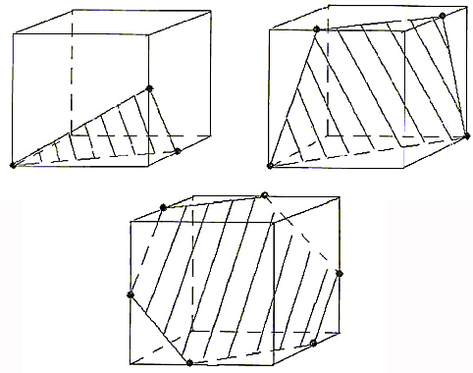

Рис. 2

**- какие многоугольники получаются в сечении куба плоскостью? (Важно число сторон многоугольника);**

[ Предполагаемые ответы: треугольник, четырехугольник, пятиугольник, шестиугольник.]

***Запомните. Наибольшее число сторон многоугольника, полученного в сечении многогранника плоскостью, равно числу граней многогранника.***

***Правила построения сечений многогранников:***

1) проводим прямые через точки, лежащие в одной плоскости;

2) ищем прямые пересечения плоскости сечения с гранями многогранника, для этого

а) ищем точки пересечения прямой принадлежащей плоскости сечения с прямой, принадлежащей одной из граней (лежащие в одной плоскости);

б) параллельные грани плоскость сечения пересекает по параллельным прямым.

**2. Примеры построения сечений:**

**Пример 1.**

Рассмотрим прямоугольный параллелепипед ABCDA1B1C1D1. Построим сечение, проходящее через точки M, N, L.

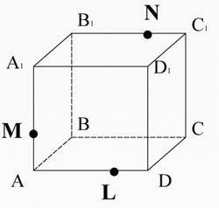

Соединим точки M и L, лежащие в плоскости AA1D1D.

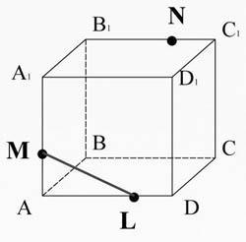

Пересечем прямую ML ( принадлежащую сечению) с ребром A1D1, они лежат в одной плоскости AA1D1D. Получим точку X1.

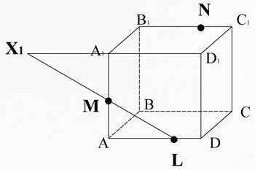

Точка  X1 лежит на ребре A1D1, а значит и плоскости A1B1C1D1, соединим ее сточкой N, лежащей в этой же плоскости.

X1 N пересекается с ребром A1B1 в точке К.

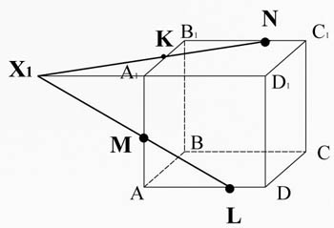

Соединим точки K и M, лежащие в одной плоскости AA1B1B.

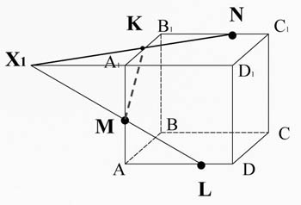

Найдем прямую пересечения плоскости сечения с плоскостью DD1C1C:

пересечем прямую ML (принадлежащую сечению) с ребром DD1, они лежат в одной плоскости AA1D1D, получим точку X2;

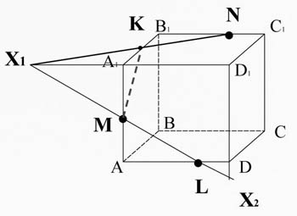

пересечем прямую KN (принадлежащую сечению) с ребром D1C1, они лежат в одной плоскости A1B1C1D1, получим точку X3;

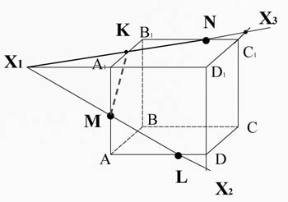

Точки X2 и X3 лежат в плоскости DD1C1C. Проведем прямую X2 X3 , которая пересечет ребро C1C в точке T, а ребро DC в точке P. И соединим точки L и P, лежащие в плоскости ABCD.

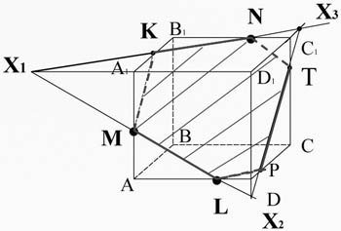

MKNTPL - искомое сечение.

**Пример 2.**

Рассмотрим  ту же самую задачу на построение сечения, но воспользуемся свойством параллельных плоскостей. Это облегчит нам построение сечения.

.

Соединим точки M и L, лежащие в плоскости AA1D1D.

.

 Через точку N, проведем прямую NT параллельную прямой ML. Прямые NT и ML лежат в параллельных плоскостях по свойству параллелепипеда.

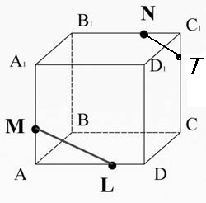.

Пересечем прямую ML (принадлежащую сечению) с ребром A1D1, они лежат в одной плоскости AA1D1D. Получим точку X1.

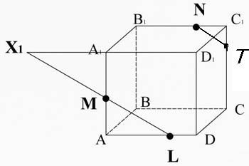.

Точка  X1 лежит на ребре A1D1, а значит и плоскости A1B1C1D1, соединим ее сточкой N, лежащей в этой же плоскости.

X1 N пересекается с ребром A1B1 в точке К.

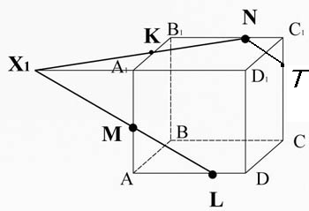.

Соединим точки K и M, лежащие в одной плоскости AA1B1B.

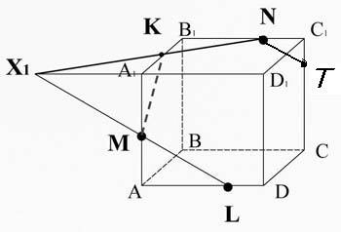.

Проведем прямую TP через точку T, параллельно прямой KM ( они лежат в параллельных плоскостях).

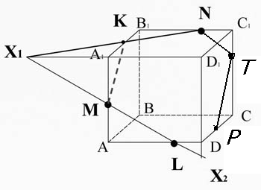.

Соединим точки P и L (они лежат в одной плоскости).

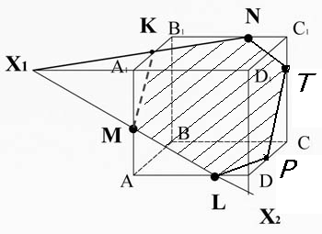.

MKNTPL - искомое сечение.

***Проверка усвоение материала***

Самостоятельная работа на построение сечения, в случае затруднения студенты используют инструкцию.

**Задача 1.**

Построить сечение призмы ABCDA1B1C1D1 плоскостью, проходящей через точки P, Q, R (точки указаны на чертеже (рис.3)).

*Решение.*

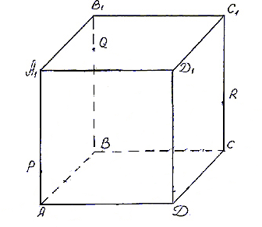

Рис. 3

**Инструкция к построению.**

1. Построим след секущей плоскости на плоскость нижнего основания призмы. Рассмотрим грань АА1В1В. В этой грани лежат точки сечения P и Q. Проведем прямую PQ.
2. Продолжим прямую PQ, которая принадлежит сечению, до пересечения с прямой АВ. Получим точку S1, принадлежащую следу.
3. Аналогично получаем точку S2 пересечением прямых QR и BC.
4. Прямая S1S2 - след секущей плоскости на плоскость нижнего основания призмы.
5. Прямая S1S2 пересекает сторону AD в точке U, сторону CD в точке Т. Соединим точки P и U, так как они лежат в одной плоскости грани АА1D1D. Аналогично получаем TU и RT.
6. PQRTU – искомое сечение.

**Задача 2.**

Построить сечение параллелепипеда ABCDA1B1C1D1 плоскостью, проходящей через точки M, N, P (точки указаны на чертеже).

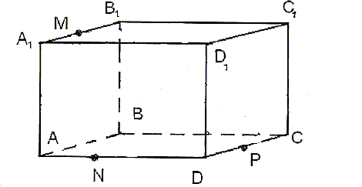*Решение.*

**Инструкция к построению.**

1. Точки N и P лежат в плоскости сечения и в плоскости нижнего основания параллелепипеда. Построим прямую, проходящую через эти точки. Эта прямая является следом секущей плоскости на плоскость основания параллелепипеда.
2. Продолжим прямую, на которой лежит сторона AB параллелепипеда. Прямые AB и NP пересекутся в некоторой точке S. Эта точка принадлежит плоскости сечения.
3. Так как точка M также принадлежит плоскости сечения и пересекает прямую АА1 в некоторой точке Х.
4. Точки X и N лежат в одной плоскости грани АА1D1D, соединим их и получим прямую XN.
5. Так как плоскости граней параллелепипеда параллельны, то через точку M можно провести прямую в грани A1B1C1D1, параллельную прямой NP. Эта прямая пересечет сторону В1С1 в точке Y.
6. Аналогично проводим прямую YZ, параллельно прямой XN. Соединяем Z с P и получаем искомое сечение – MYZPNX.

**Подведение итогов**

Студенты сдают на проверку самостоятельные работы.

**Домашнее задание**

П. 41-42, задача №15, № 10

**Урок № 6**

**Тема: пирамида. Правильная пирамида**

***Цели урока****: дидактические*

* *ввести понятие пирамиды и ее элементов.*
* *Ввести понятия правильной пирамиды и ее элементов.*
* *научить строить их изображение пирамиды.*

**Развивающие:** развитие познавательного интереса, логического мышления, интеллектуальных способностей, самостоятельности мышления обучающихся, пространственного воображения.

**Воспитательные:** формировать эстетические навыки при выполнении чертежей и записей в тетради и самостоятельность мышления обучающихся

**Оборудование урока:** цветные мелки, чертежные инструменты, раздаточные материалы, приложение 5,карточки-инструкции, презентации, слайд 37-40,48,47.

**Метод:** самостоятельная работа с книгой.

1. Учить обучающихся, организовывать собственную деятельность, выбирать типовые методы и способы выполнения математических задач, оценивать их эффективность и качество.

2. Учить студентов, принимать решения в стандартных и нестандартных ситуациях и нести за них ответственность.

Тип урока: изучение нового материала.

Вид урока: урок самостоятельной работы.

**Ход урока**

**1. Организационный момент**

1.1. Выявление отсутствующих обучающихся;

1.2 Организация внимания и проверка готовности студентов к уроку.

2. Мотивация студентов.

Учитель: обращаем внимание слайд №47

2580 лет до н.э. люди умели строить пирамиды, сегодня вы самостоятельно будете изучать этот вид многогранников.

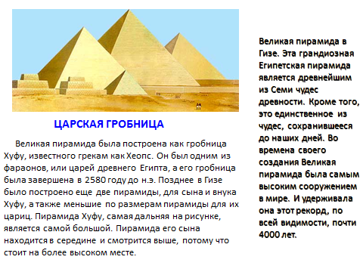

**Актуализация опорных знаний**

Далее поясняю цели урока. Организую повторение теоретических сведений:

* понятия вписанной и описанной окружностей;
* понятие правильных многоугольников и их центров, формулы радиусов вписанных и описанных окружностей правильного многоугольника;
* сравнение длин наклонных и их проекций;
* опираясь на свойства параллельного проектирования, объясните вид проекций, изображенных ниже правильных многоугольников.

**Правильные многоугольники**

*E*

*D*

*F*

*A*

*C*

*B*

*C*

*B*

*B*

*O*

*O*

*O*

*A*

*D*

*A*

*D*

*C*

**Параллельные проекции многоугольников**

*C*1

*B1*

*B*1

*C*1

*B*1

*D*1

*A*1

*O*1

*O11*

*E*1

*F*1

*A*1

*O*1

*A*1

*D*1

*C1*

*D*1

**Изучение нового материала**

1. Самостоятельное изучение п.47 и 50. На столах студентов каркасные и сплошные модели различных видов пирамид.

2. Работа по плану:

1. Приведите определение пирамиды. Выполните чертеж.
2. Из чего состоит поверхность пирамиды?
3. Дайте определение боковых ребер, высоты пирамиды.
4. От чего зависит название пирамиды.
5. Что такое тетраэдр?
6. Дайте определение правильной пирамиды, ее оси, апофемы.
7. Приведите определение усеченной пирамиды. Выполните чертеж.
8. Из чего состоит поверхность усеченной пирамиды?
9. Дайте определение правильной усеченной пирамиды, ее апофемы.
10. Нарисовать развертку треугольной пирамиды.

Вопросы записаны на доске и два рисунка с изображением n-угольная пирамида *PA*1*A*2…*An* и правильной пирамиды и карточки инструкции содержащие алгоритм построения изображения пирамиды, правильной пирамиды, правильной четырехугольной пирамиды

*Р*

высота пирамиды

РА-апофема правильной пирамиды

основание пирамиды-правильный многоугольник *А1А2…Аn*

боковые ребра

вершина

*P*

а

боковая грань равнобедренный треугольник

боковая грань

высота пирамиды

*A*n

а

А3

А2

О

А1

сторона основания

A1

основание

*A2*

*A*3

**Карточки инструкции**

**Алгоритм построения изображения пирамиды:**

* строится основание (некоторый плоский многоугольник );
* отмечается вершина пирамиды;
* эта точка (вершина) соединяется с вершинами основания боковыми ребрами. (Невидимые ребра проводятся штриховыми линиями.)

**Алгоритм построения правильной пирамиды:**

При построении правильной пирамиды используется тот факт, что равные наклонные, проведенные из одной точки (к одной плоскости), имеют равные проекции.

Особенность построения изображения:

* строится основание и находится его центр;
* из центра вертикально проводится высота;
* обозначается вершина;
* проводятся боковые ребра.

**Алгоритм построения правильной четырехугольной пирамиды:**

* строится произвольный параллелограмм;
* находим центр основания как точку пересечения диагоналей;
* через центр проводим вертикальную высоту;
* строим боковые ребра.

**Алгоритм построения усеченной пирамиды:**

* Сделать чертеж полной пирамиды.
* Построить сечение – верхнее основание усеченной пирамиды, стороны которого должны быть параллельны соответствующим сторонам основания исходной пирамиды.
* Стереть отсекаемую меньшую пирамиду.

**Итоги урока.**

* Что такое пирамида (основание пирамиды, боковые грани, ребра, высота)?
* Какая пирамида называется правильной? Что такое ось правильной пирамиды?
* Что такое апофема правильной пирамиды?
* Что такое центр правильного многоугольника?
* Как (в какой последовательности) строится чертеж правильной n-угольной пирамиды при n=3, 4, 6?
* Чему равна боковая поверхность правильной пирамиды?
* Как найти полную поверхность пирамиды?

**Домашнее задание:** п. 47, 50. Вопросы 27, 33, 34, 35. Повторить п. 13. Приготовить тематическую таблицу «Пирамида». Сделать развертки (по вариантам) правильной треугольной, четырехугольной, шестиугольной пирамид и склеить модели.